我校浦东校区成功举办2018-2019学年禁烟周主题活动
11月22日，我校于浦东校区金融广场开展“禁烟周”主题活动。吸烟害人害己，本次活动旨在呼吁师生携手禁烟、拥抱明天，对自己与他人负责，共同创造美好的校园无烟环境。
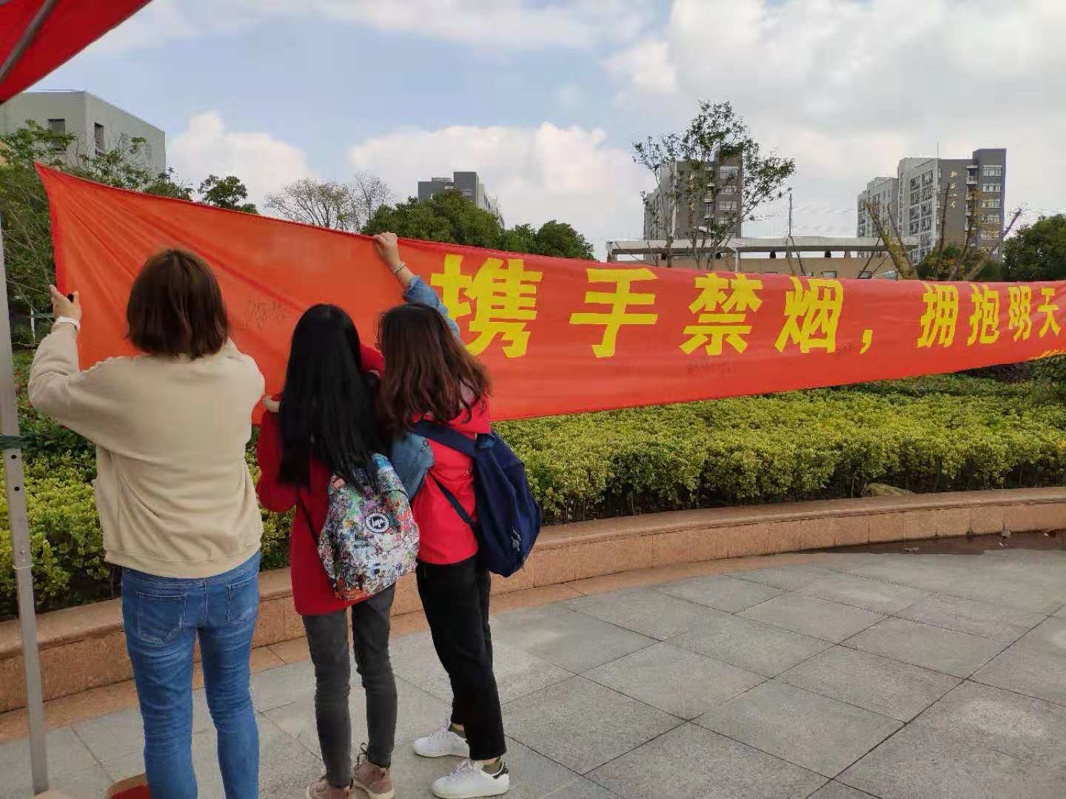
中午，校红十字会工作人员在人流密集的金融广场悬挂起了“携手禁烟，拥抱明天”的横幅，过往的同学们在认真阅读宣传册后，带着坚定的信念于横幅上签下了自己的名字，以表禁烟的决心。工作人员则将礼物赠送给参与活动的同学们，感谢他们对禁烟的关注与支持。
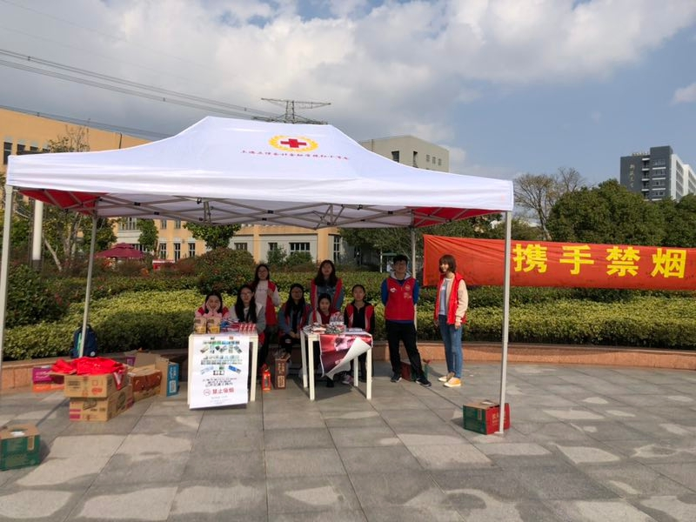
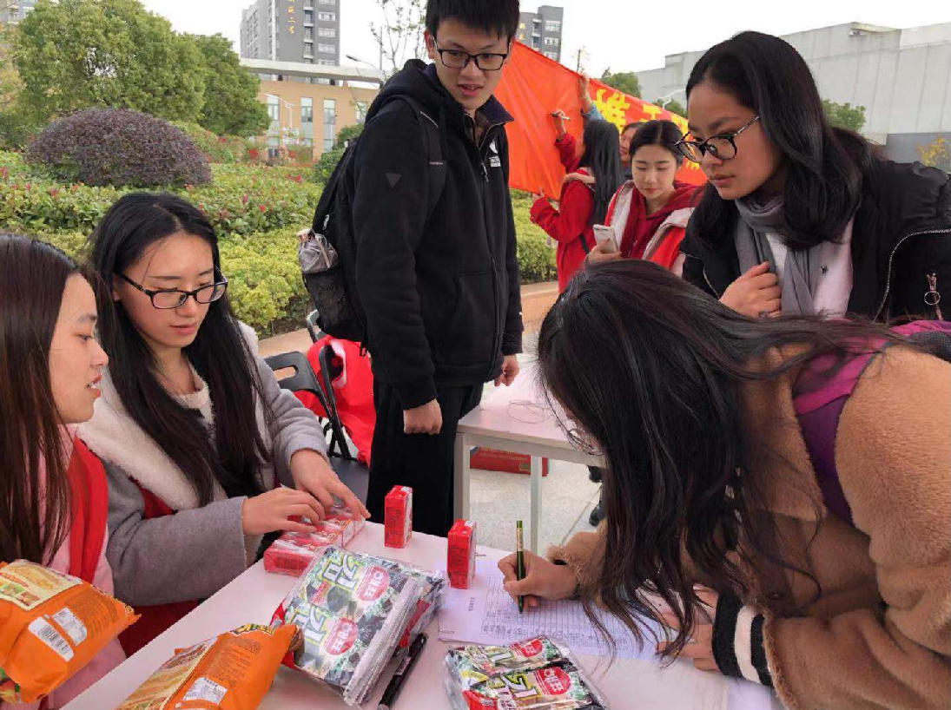

本次禁烟周活动提高了广大师生对烟草危害的关注与认识，鼓励和动员大家参与到全民禁烟活动中，为营造控烟的良好氛围、创建“无烟学校”奠定了坚实的基础。

作者：乔袈沐
摄影：王星淇

